附件2
2021级新生心理普查系统登录指南
1、登录系统支持三种方式：企业号、二维码、PC端网址，这三种方式均需连接校园网！！！
1）企业微信号登录： 打开个人微信，点击【通讯录】,找到【首都经济贸易大学】企业号，点击进入后找到【学工系统】后点击进入，在右下角找到【心理健康】 ，点击进入“心理素质教育一体化平台”登录页面，如图：
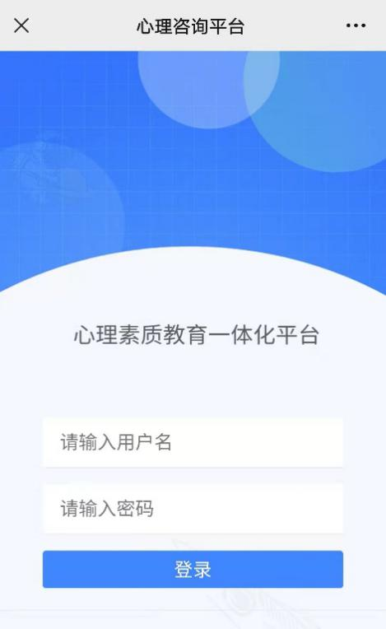
- 微信或移动端浏览器，扫描二维码，进入登录页面：


3）电脑或者手机端输入网址，进入登录页面：https://xljk.cueb.edu.cn/ConsultPlatformOut/default.html#/vxlogin

2.进入登录界面后，输入用户名和密码（用户名和密码均为学号）进行登录，进入系统后，完成“待办”中3个测评，如下图：
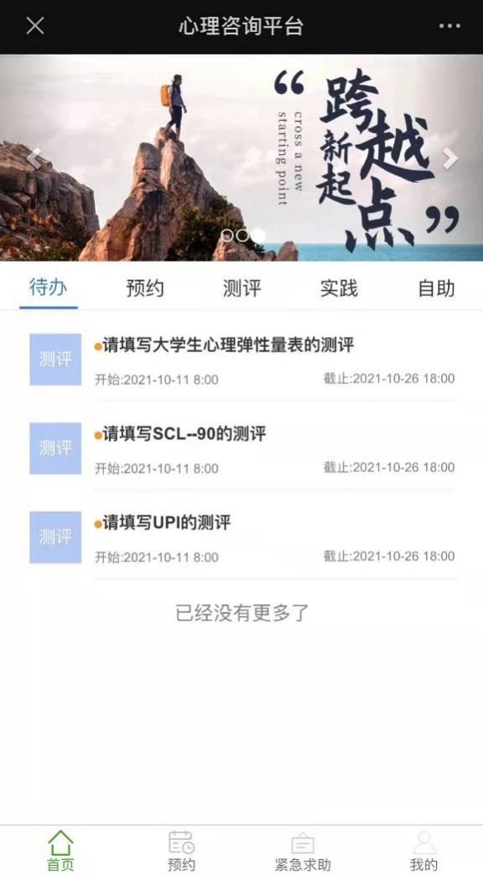

3.点击第一个量表后，需要填写个人信息，个人信息填写完成后进入测评阶段。
提示测评须知，勾选【同意】后，点击【确认】按钮后，进入测评指导语页面，请核对姓名学号信息，如有误，请联系心理中心83951533，如下图。

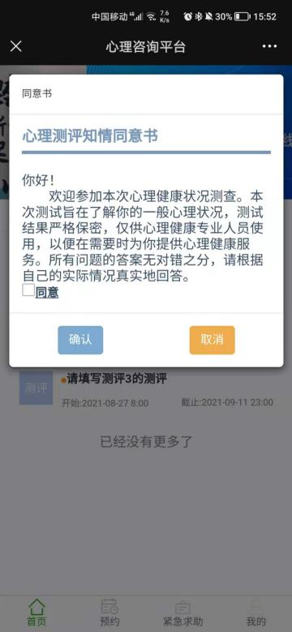
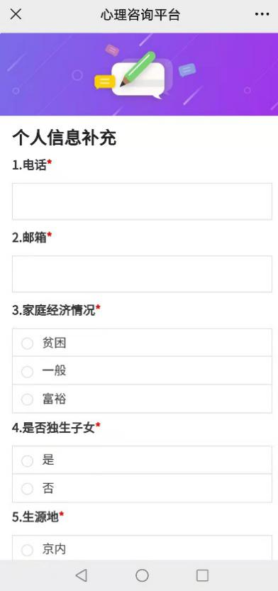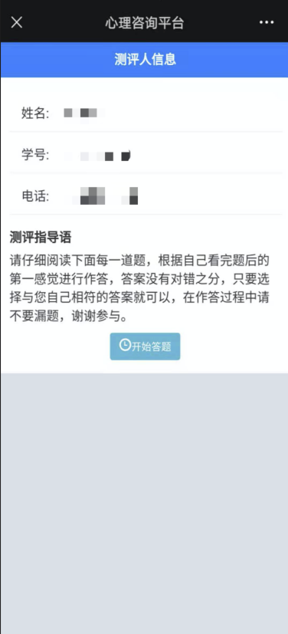

4.点击【开始答题】名称进入测评，中途可以保存，保存后重新进入测评，直接跳转到上次暂存的题目，答完点击【提交测评】，如下图。三个问卷完成之后“待办”事项将清零。
